- Java
  - Apa itu Object?
  - Apa itu Class?
  - Apa itu Inheritance, Polymorphism, Encapsulation, dan Abstraction?
  - Apa itu Package?
  - Sebutkan perbedaan extend dan implement pada penggunaan class di java, buatkan contoh programnya?
  - Apa itu MVC?
  - Apa itu Data Access Object (DAO)?
- Map & List
  - Sebutkan Definisi dari Map ?
  - Sebutkan perbedaan Map, List, dan Array ?
  - Buat sebuah contoh program console untuk menampilkan data dari sebuah List menggunakan Map?
- ORM
  - Apa itu Hibernate?
  - Apa itu JPQL, buatkan contohnya?
  - Apa itu Entity, buatkan contohnya?
- PL-SQL
Terdapat 3 Tabel Dengan Struktur dan Data Sebagai Berikut
MST_CIF
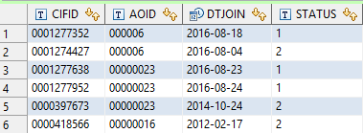

MST_CIFPRNSL
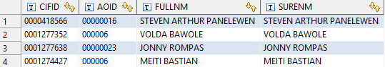

MST_CIFCOM
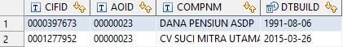

- Buatlah sebuah Query untuk menampilkan data MST_CIFPRNSL dan MST_CIFCOM yang memiliki Status 2 ?

- Buatlah sebuah Query untuk menampilkan data seperti berikut:
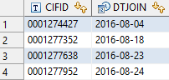
- Jika terdapat sebuah query sebagai berikut :
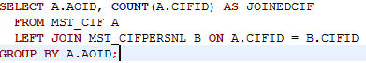
Bagaimanakah hasil data yang akan muncul ?

- Sebutkan Query dari hasil Data berikut :
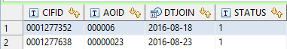

- Tes Praktek
UI
Buat Aplikasi web berisi sebuah page dengan layout sbb,
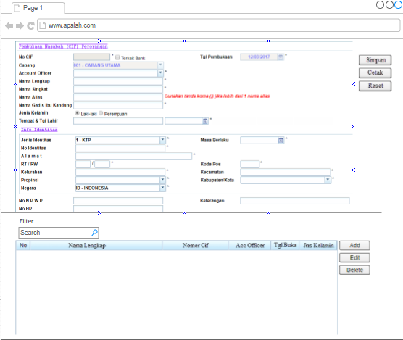
- Aplikasi web berupa sebuah entrian nasabah yang akan disimpan pada database, Struktur database berada pada bagian database.
- Tiap Data nasabah yang telah disimpan pada database akan dimunculkan pada list daftar nasabah (bagian page paling bawah),
- Button Add berfungsi untuk menambah data, edit untuk mengedit data yang dipilih pada list, dan delete untuk menghapus data yang dipilih pada list
- Button Cetak berupa fungsi untuk mencetak kedalam jasper report, terhadap data yang dipilih pada list daftar nasabah dimana bagian dan layout hasil cetakan hanya bagian ini saja, file cetakan bisa berupa pdf atau bisa di view pada browser (bebas).
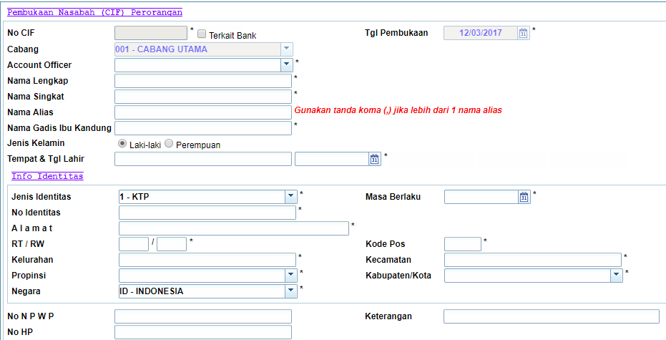
- Button Reset Berfungsi untuk mereset form entrian

DATABASE
Buat sebuah database berisi dua table dengan struktur sbb (file terlampir),
Note: jenis database bebas, ubah sql create table ke masing2 jenis databasenya (disesuaikan)

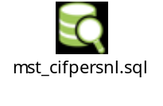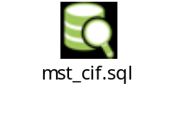

UI harus menyimpan data pada database, dan tidak semua kolom harus diisi, jika tidak ada pada entrian silahkan disi nilai default.

